K31S
Kawasaki ER-6F 2013-

Kit pro levou stranu:

Poz. | Popis | Kat.číslo | Počet
1 | slider RDmoto | SL | 1
2 | krytka | SLcap.. | 1
3 | adaptér moto | DV-313 | 1
4 | šroub M6x25 | 877 | 3
5 | šroub M4x16 | 876 | 2
6 | šroub M10x70mm | 851 | 1
7 | duralový váleček d=40mm | 469 | 1
8 | šroub M8x70mm | 841 | 2
9 | ocelový adaptér | 639 | 1
10 | matice M10-pojistná | 810 | 1

Kit pro pravou stranu:

Poz. | Popis | Kat.číslo | Počet
1 | slider RDmoto | SL | 1
2 | krytka | SLcap.. | 1
3 | adaptér moto | DV-313 | 1
4 | šroub M6x25 | 877 | 3
5 | šroub M4x16 | 876 | 2
6 | šroub M10x70mm | 851 | 1
7 | duralový váleček d=40mm | 469 | 1
8 | šroub M8x70mm | 841 | 2
9 | ocelový adaptér | 638 | 1
10 | matice M10-pojistná | 810 | 1
Montáž – levá strana :

- demontujte originál boční plast a šrouby M8 v rámu motocyklu
- šrouby (poz.8) namontujte na rám motocyklu ocelový adaptér (poz.9)
- na ocelový adaptér namontujte šroubem (poz.6) duralový adaptér (poz.3) s duralovým válečkem (poz.7)
- tuto sestavu stáhněte ze zadní strany ocelového adaptéru maticí (poz.10)
- nasaďte slider (poz.1) a připevněte šrouby (poz.4)
- vložte do slideru krytku (poz.2) a připevněte šrouby (poz.5)

Upozornění - na závity všech šroubů doporučujeme použít pojistné lepidlo středně silné (modré barvy).

Montáž – pravá strana :

- demontujte originál boční plast a šrouby M8 v rámu motocyklu
- šrouby (poz.8) namontujte na rám motocyklu ocelový adaptér (poz.9)
- na ocelový adaptér namontujte šroubem (poz.6) duralový adaptér (poz.3) s duralovým válečkem (poz.7)
- tuto sestavu stáhněte ze zadní strany ocelového adaptéru maticí (poz.10)
- nasaďte slider (poz.1) a připevněte šrouby (poz.4)
- vložte do slideru krytku (poz.2) a připevněte šrouby (poz.5)

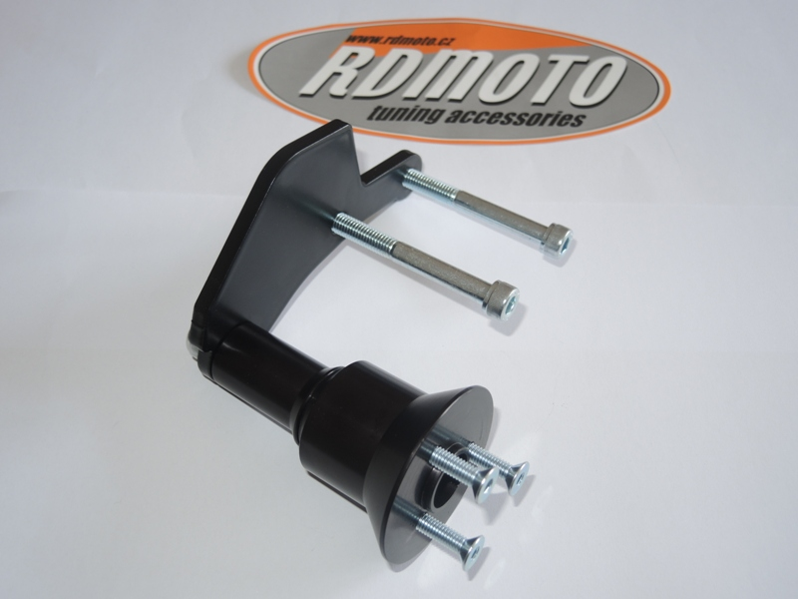
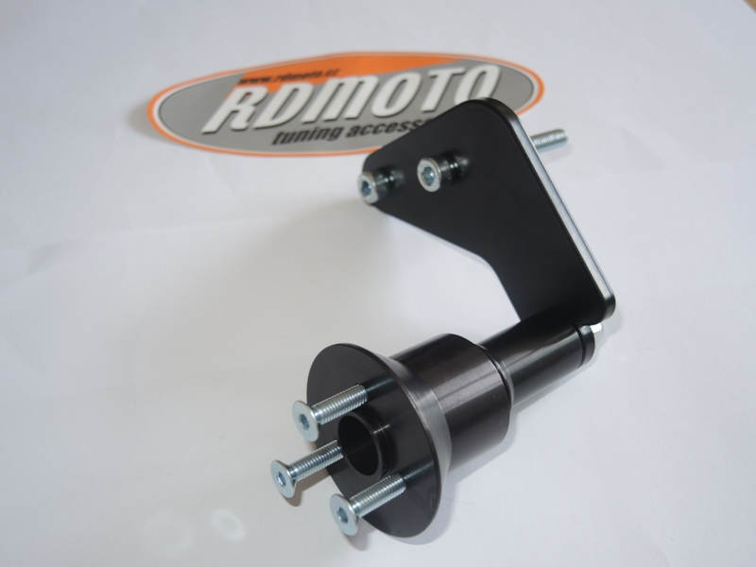
Upozornění - na závity všech šroubů doporučujeme použít pojistné lepidlo středně silné (modré barvy).
Pravá strana.
Levá strana.
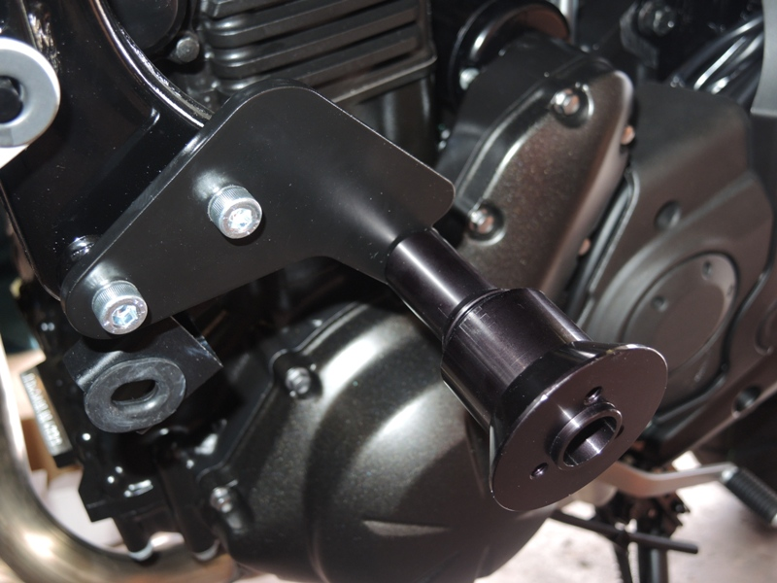
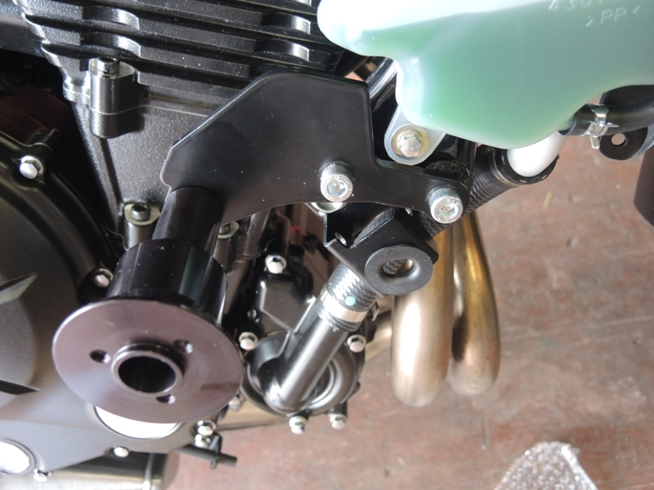
Levá strana.

